Jakie są rodzaje masażu w fotelu masującym?
Szukasz dobrego i sprawdzonego sposobu na relaks i masaż? Sprawdź profesjonalne fotele masujące! Zanim jednak zakupisz go dla siebie warto dowiedzieć się jakie są <strong>rodzaje masażu w fotelu masującym</strong>, aby dobrać je jak najlepiej do swoich potrzeb i preferencji, a relaks był jeszcze wydajniejszy!

Rodzaje masażu w fotelu masującym - Shiatsu
Warto jest sprawdzić jakie są najpopularniejsze techniki masażu pleców, nóg i pośladów, które są wykorzystywane w najnowszych modelach foteli do masażu. Jednymi z rodzajów masażu w fotelu masującym są na przykład japońska technika Shiatsu, w która opiera się na uciskaniu kanałów energetycznych, które przebiegają w ciele człowieka i które mogą zostać zablokowane, powodując fizyczne i psychiczne dolegliwości.

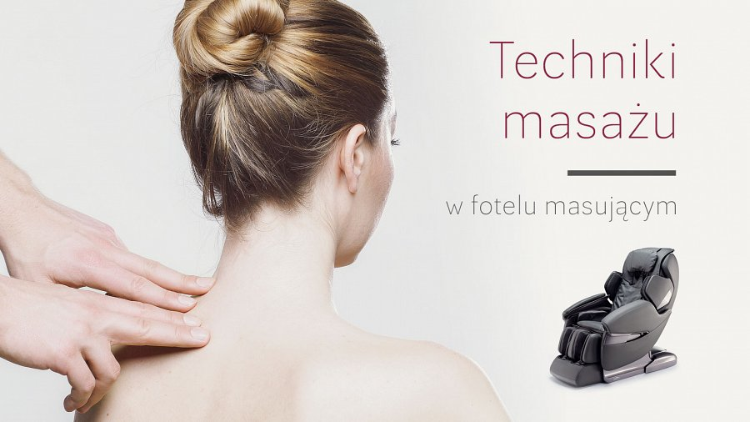
Rozbijanie - odprężający rodzaj masażu w fotelu masującym
Rodzaje masażu w fotelu masującym są różnorodne, jednak ta - rozbijanie - należy do jednej z najbardziej relaksacyjnych. Rytmiczne rozbijanie mięśni w okolicy kręgosłupa powalają na rozluźnienie spiętych mięśni. Przepływ krwi jest znacznie lepszy i pobudza organizm.
Fotele od Rest Lords!
O wszystkich rodzajach masażu w fotelu masującym przeczytasz na blogu Rest Lords. Tam znajdziesz także najnowsze fotele, które zapewnią błogi relaks każdego dnia!

